上海高校资助服务平台

学生用户奖学金功能模块操作简介

学生申请（网址http://xszz.scsa.org.cn/）

注册
点击登录页面“注册账号”，进入注册页面；
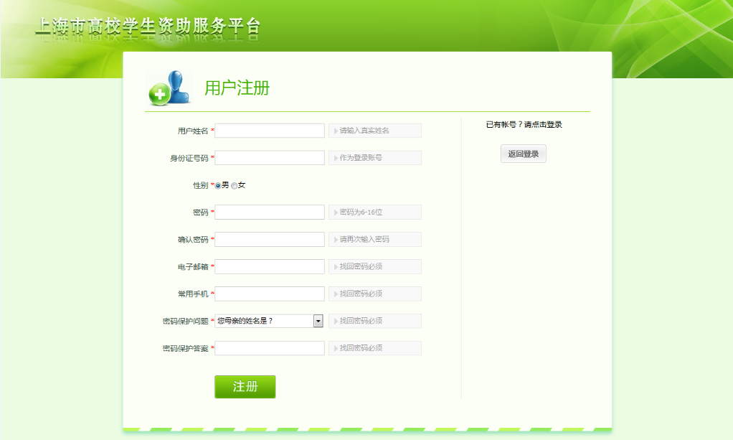
注册完后，页面自动跳转会登陆页面。

登录
输入账号（即身份证号码）和密码，登录系统
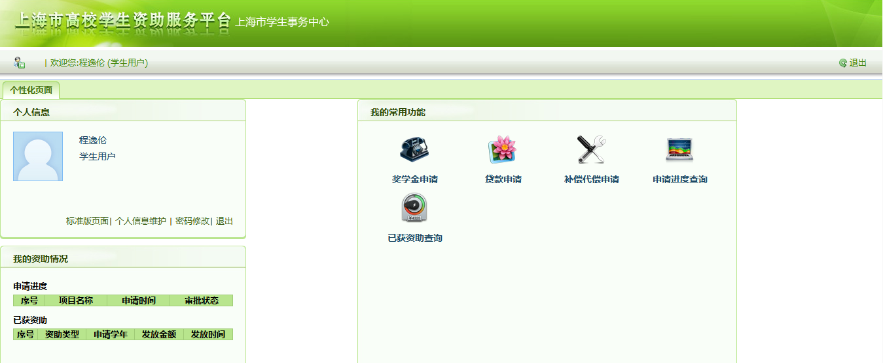
- 切换到标准版页面
- 个人信息维护和修改
- 密码修改
- 登出系统
- 显示资助申请情况
- 显示已获资助情况

申请奖学金
进入奖学金申请模块

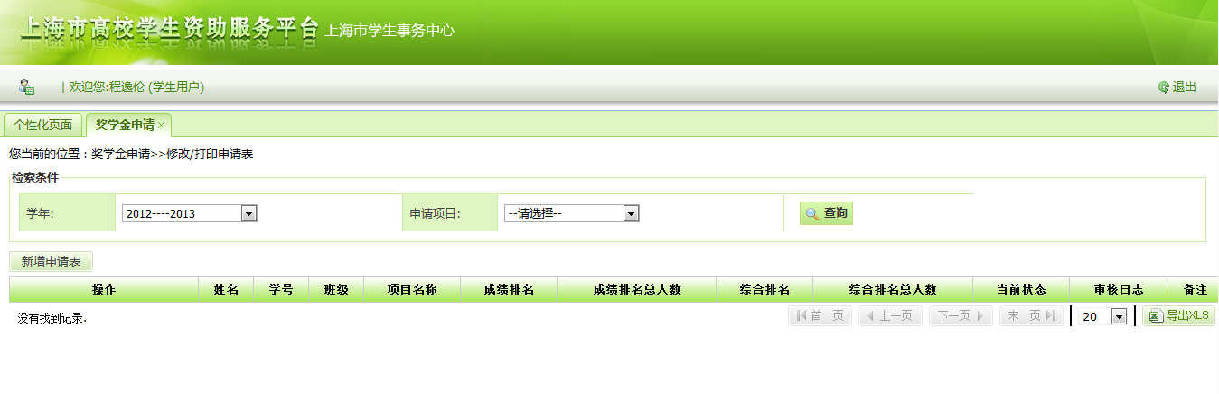
新增申请表

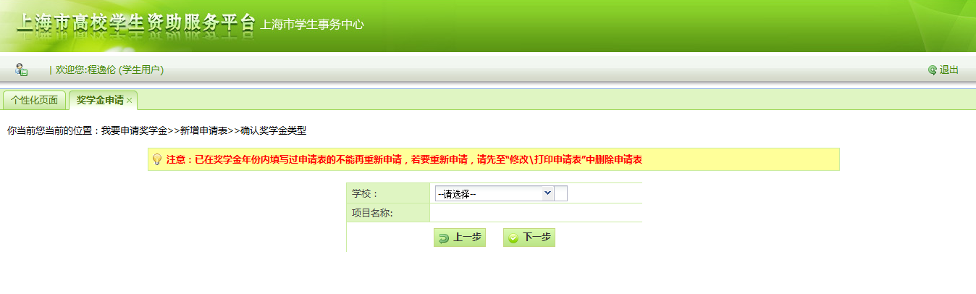
- 学校：选择所在学校
- 项目名称：选择所要申请的奖学金项目

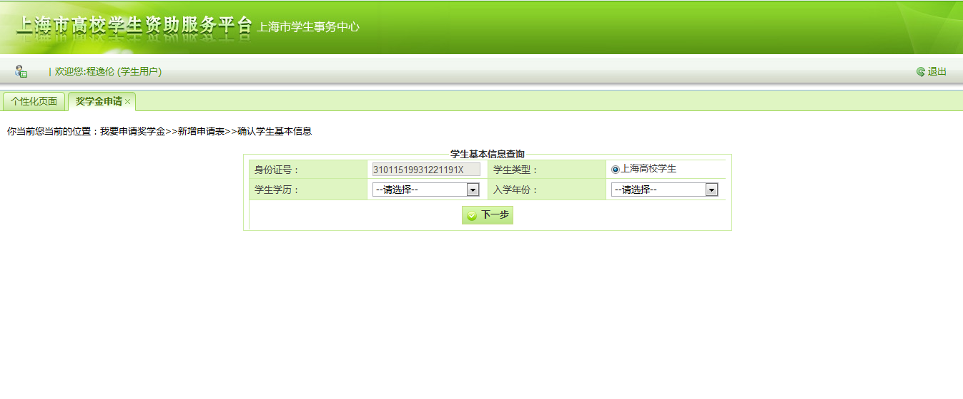
- 身份证号：系统将自动从学生注册信息中调取
- 学生类型：默认上海高校学生
- 学生学历和入学年份：务必填写正确，和学籍库保持一致
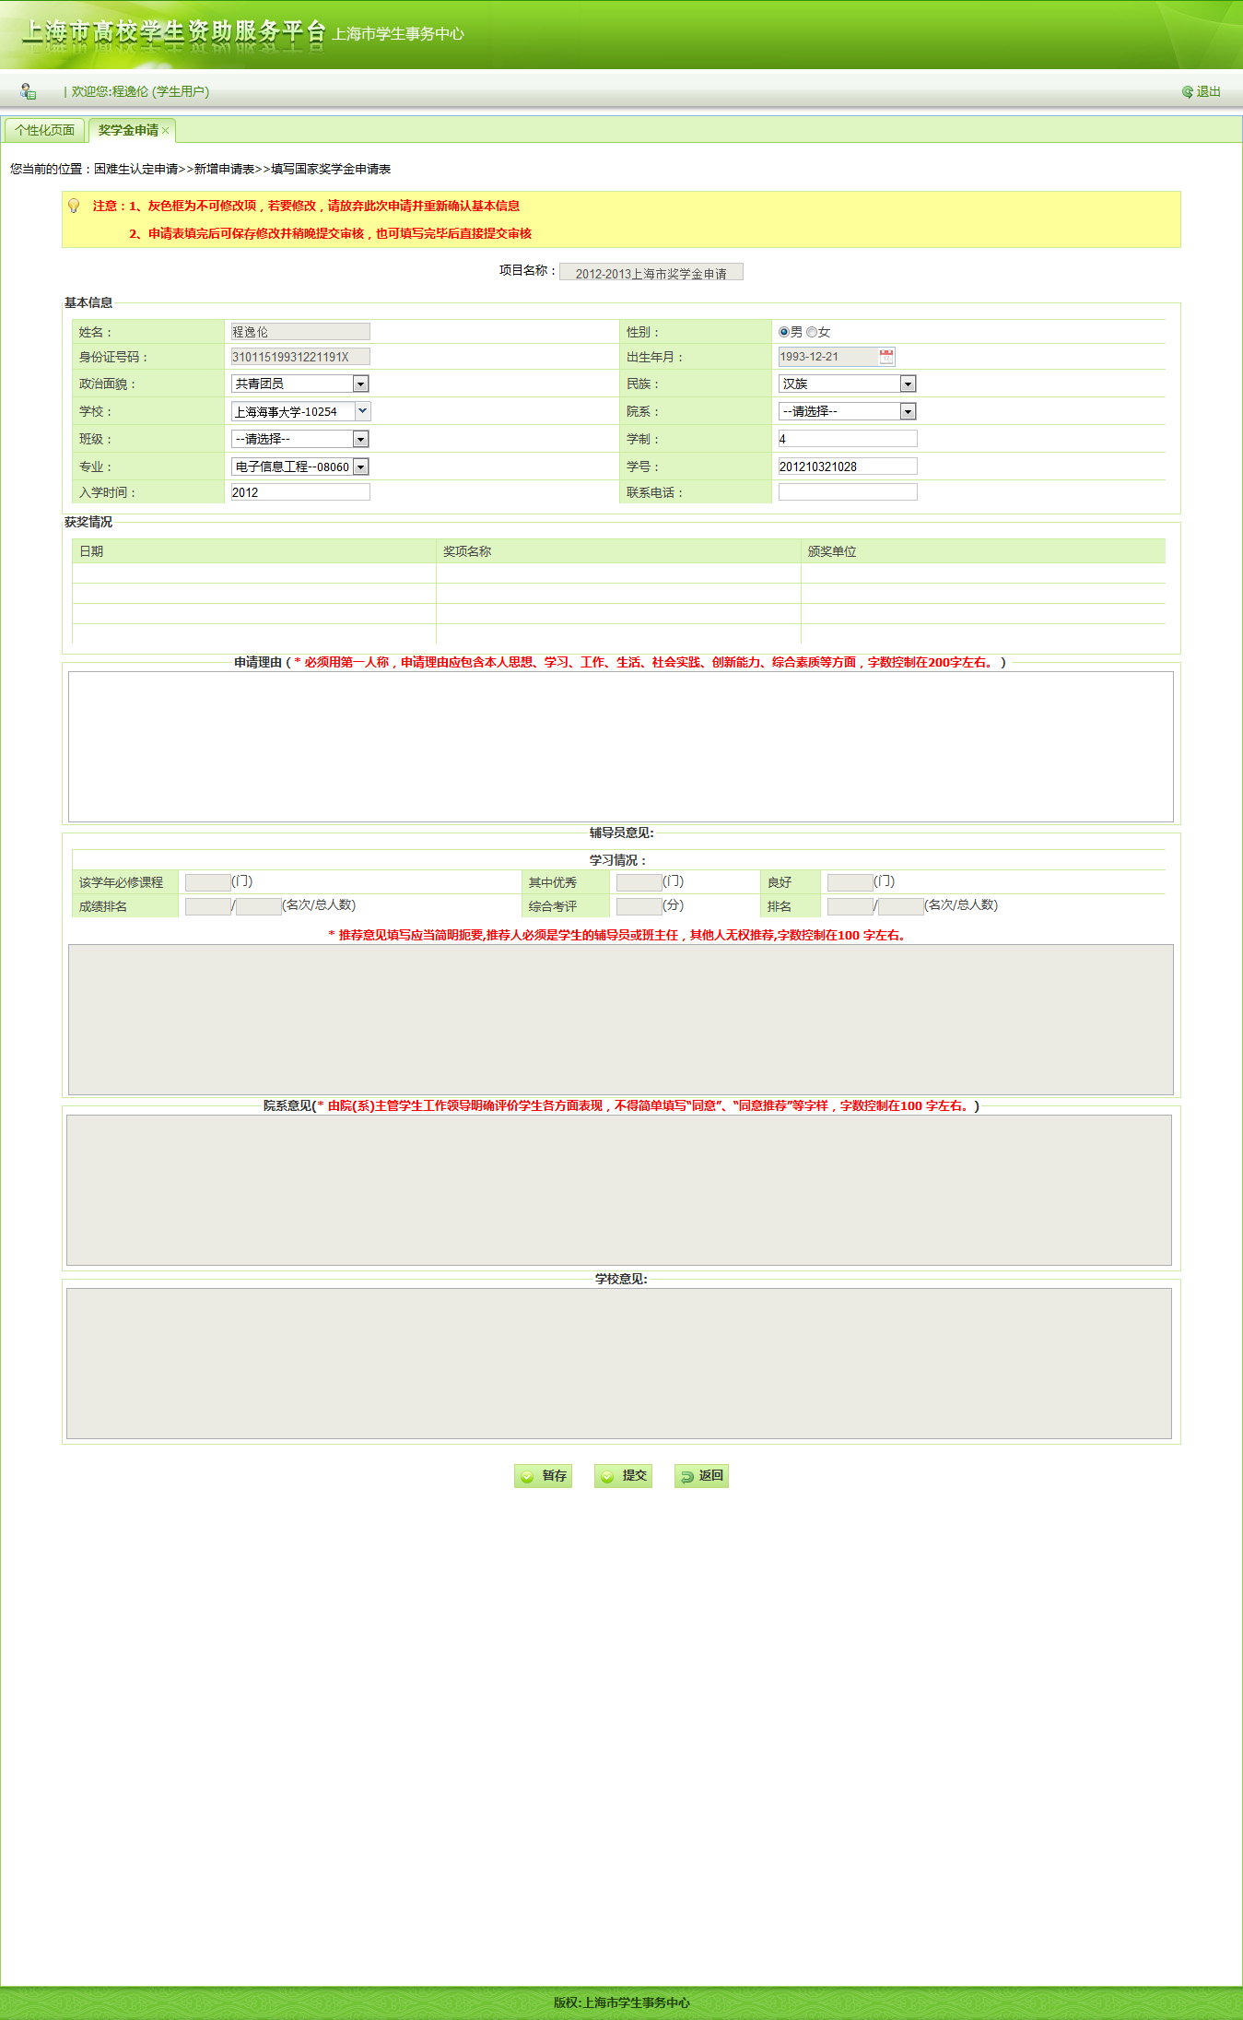
- 暂存：暂存后，还可再修改
- 提交：提交给辅导员审核，提交后无法在修改
填写申请理由，注意字数要求
填写获奖情况
修改、补充学籍信息

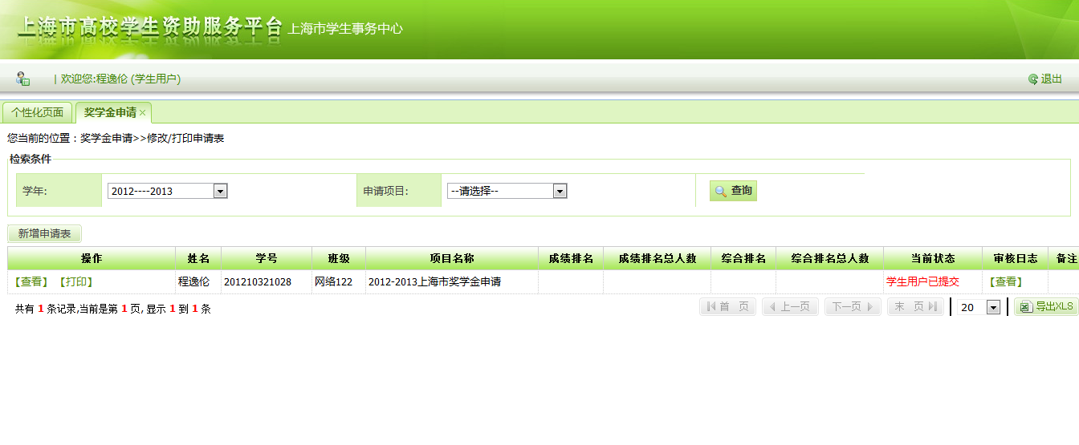
审核日志查看
申请审核状态，会随着审核流程而变动

